МУНИЦИПАЛЬНОЕ БЮДЖЕТНОЕ ДОШКОЛЬНОЕ ОБРАЗОВАТЕЛЬНОЕ УЧРЕЖДЕНИЕ

**«ДЕТСКИЙ САД №4» пгт КАВАЛЕРОВО**

КАВАЛЕРОВСКОГО МУНИЦИПАЛЬНОГО ОКРУГА ПРИМОРСКОГО КРАЯ

**Волонтерское движение**

**по социально - коммуникативному развитию**

**вторая младшая и старшая группа**

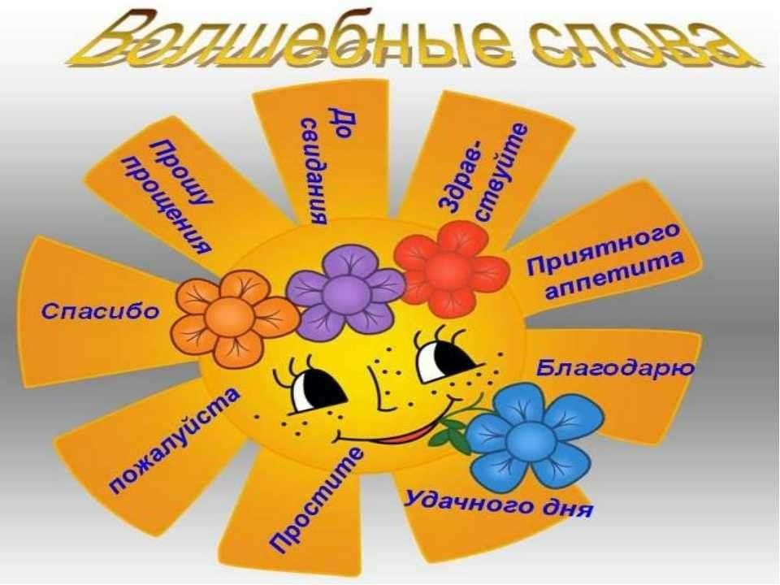

Составили: Савчук Татьяна Викторовна, воспитатель высшей квалификационной категории

Шахотько Анастасия Юрьевна, воспитатель первой квалификационной категории

2023г

**Цель:**

Познакомить с многочисленными способами приветствия и прощания, благодарности и извинения.

**Задачи:**

**Образовательные:**

1. Формировать у детей представления о нравственных нормах отношений с окружающими: доброжелательности, правдивости.
2. Вырабатывать практические навыки и умения в использовании правил речевого этикета.
3. Стремиться научить детей употреблять в своей речи вежливые слова в различных ситуациях.

**Развивающие:**

1. Способствовать развитию памяти, внимания, воображения, умения сравнивать, анализировать, делать выводы.
2. Способствовать развитию дружелюбия, умения играть вместе, сообща.
3. Создание условий для самореализации дошкольников и повышения их социальной активности, при которой происходит передача опыта (игрового, познавательного, социального) в естественной среде от старших к младшим.

**Воспитательные:**

1. Воспитывать внимательное отношение к слову, прививать любовь к родному языку.
2. Воспитывать: нравственные качества (доброту, отзывчивость, взаимопомощь), самостоятельность, инициативность, ответственность.

**Ход**

***Воспитатель*: -**Ребята, посмотрите к нам сегодня пришли воспитанники старшей группы, давайте поздороваемся с ними.

Раздается шум моторчика, на ширме появляется Карлсон.

***Карлсон:***

*Я спешил к вам, друзья,*

*С жутким нетерпением,*

*Я моторчик не зря смазывал вареньем.*

*У меня за спиной*

*Вертится пропеллер.*

Ой! Сколько детей! А что это вы здесь делаете?

А вы узнали меня?

Я вежливый, воспитанный и в меру упитанный мужчина в самом расцвете сил.

***Воспитатель:*** Ребята! Можно сказать о Карлсоне, что он вежливый, воспитанный?

Что ему надо было сказать? (ответы детей). Я думаю, что Карлсон, совсем не знает, что такое волшебные слова.

***Карлсон:*** Ой, какие глупости, все эти ваши волшебные слова!

***Воспитатель: -****И совсем не глупости, а очень важные слова.*Садись, Карлсон! Послушай ребят и поучись вежливости.

А вам, ребята, я помогу познакомиться с волшебными словами.

*Знают взрослые и дети*

*Много слов на белом свете:*

*А с волшебными словами*

*Мы идем по свету с вами.*

Какие словам мы называем волшебными? (вежливые слова).

Почему?

Вежливые слова похожи на маленьких волшебников.

От этих слов светлеют лица, люди начинают лучше относиться к тому, кто их произносит. Помогают людям общаться, лучше понимать друг друга, внимательнее и бережнее относиться к друг другу.

Вспомните, пожалуйста, одно и самых добрых и самых хороших слов в нашей жизни. Этим словом мы приветствуем других людей, желаем им здоровья.

***Дети:*** Это слово «Здравствуйте!».

***Воспитатель:*** Верно, мы здороваемся и словно сеем добро, которое потом к нам же и возвращается. Это такой маленький секрет! Его надо знать!

*«Здравствуйте!» ‑ ты скажешь человеку.*

*«Здравствуй!» ‑ улыбнется он в ответ.*

***Скажите, ребята, когда вы встречаете взрослого человека, кто из вас должен поздороваться первым? (ребенок), а если мальчик встретился с девочкой? (мальчик)***

***Воспитатель:*** Как ещё можно поприветствовать друг дуга?

***Дети:*** «Доброе утро!».

*Солнышко ясное встало.*

*«Доброе утро!» ‑ сказало*

*«Доброе утро!»‑ кричу я прохожим,*

*Веселым прохожим.*

*На утро похожим.*

*Но если проснешься,*

*А дождик в окно*

*Стучит да стучит,*

*И без солнца темно?*

*Доброе утро!*

*Друзья, все равно…*

*Придумано мудро:*

‑ *Доброе утро!*

*Если даже плохая погода, пасмурно, сыро, грязно, нужно все равно говорить: «Доброе утро!» ‑ и сразу станет теплее и радостнее.*

***Воспитатель:*** Какие еще слова приветствия вы знаете?

***Дети:*** Днем – «Добрый день!», вечером – «Доброй ночи!», еще ответы детей.

***Воспитатель:*** Но вежливые слова, это не только слова приветствия. Есть очень важное слово, его говорят тогда, когда благодарят за что-то. Что это за слово?

***Дети:*** «Спасибо!»

Воспитатель: А когда вы хотите попросить игрушку у друга, какое вежливое слово надо сказать?

**Дети:** «Пожалуйста»

***Воспитатель:*** А какие еще вежливые слова вы знаете? (ответы детей)

*Музыкальная разминка: «Волшебные слова»*

Какие слова мы произносим, когда прощаемся?

***Дети:***

До свидания!

Всего доброго!

Всего хорошего!

Спокойной ночи!

Воспитатель: Ребята, а какого человека можно назвать вежливым и воспитанным? *Вежливый человек - это тот, кто относится к людям уважительно и ведёт себя спокойно, говорит негромким голосом, не кричит, не вредничает, а если ему что-то не нравится, старается терпеливо объяснить.*

Кто-нибудь из вас может сказать про себя, что он **вежливый**? *(ответы детей)*

Поиграем в игру *«****Вежливо – невежливо****»*. Если **вежливо хлопаем 2 раза**, **невежливо – 1 раз**.

– Поздороваться при встрече.

– Толкнуть, но не извиниться.

– Перебивать во время разговора.

– Уметь соблюдать на занятии тишину.

– Уметь выслушать друга.

– Пропустить вперед девочек.

– Сказать, уходя из детского сада, домой *«До свидания»*

– Громко разговаривать.

– Сказать в столовой: *«Приятного аппетита»*.

- Слушаться и помогать старшим.

- После еды говорить спасибо.

**Упражнение «Солнышко»**

***Воспитатель :*** Здравствуй, здравствуй солнышко, *(киваем головой)*

Приходи поскорей. *(сгибание рук к себе)*

Чтобы наши ноженьки *(имитация бега на месте)*

Бежали по - быстрей.

Покажи, пожалуйста *(руки на поясе, повороты в стороны)*

Лучики тепла. *(поднять руки вверх и опустить)*

Принеси на лучиках *(присесть, соединить ладони лодочкой)*

**Вежливые слова**. *(встать, ладони развернуть кверху)*.

Ребята старшей и второй младшей группы наклеивают лучики к солнцу, на которых написаны волшебные слова (взрослый озвучивает слова, которые написаны на лучах).

***Воспитатель: Ну что, Карлсон, теперь ты понял, что вежливые слова это вовсе не ерунда, а очень важные и нужные для человека.***

*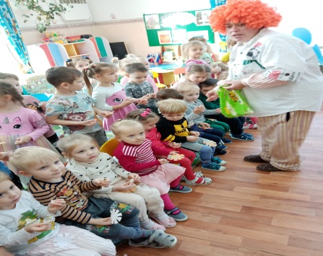****Воспитатель: А еще наше солнышко решило вам подарить «маленькое волшебное солнышко» и памятку «Уроки вежливости»***

**Карлсон:** Спасибо, вам, ребята, вы меня многому научили , теперь я точно буду самым вежливым и воспитанным мужчиной в самом расцвете сил. А можно я буду иногда прилетать к вам в гости?

***Дети:*** Ну конечно можно, прилетай.

**Карлсон:** До свидания, ребята! До новых встреч! (звук моторчика, Карлсон улетает)

***Воспитатель:*** Ну что же, ребята, я надеюсь, вы сегодня со старшими сверстниками научились многому и всегда будете вежливыми и воспитанными. Угощения детям – сладости.

